To frčí 5
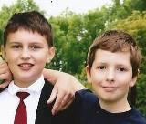
-VTIPY A RÉBUSY
-NÁZORY NA PC HRY
-FOTOMONTÁŽE
-HRY VEN I DOVNITŘ
+SPECIÁLNÍ PŘÍLOHA
VTIPY
1. Učitelka se ptá Pepíčka: „Co nám můžeš povědět o vlaštovkách?” „To jsou velice moudří ptáci - jak začne škola, odletí do jižních krajin!”
2. Ve čtvrté třídě se píše písemka z matematiky. Franta pošeptá Pepovi: „Ten učitel je ale blb...” Učitel na to zareaguje slovy: „Nenapovídej, Franto, Pepa na to musí přijít sám!”
3. Baví se dva školáci: „Kde je Pepa?” „V nemocnici.” „A co se mu stalo?” „Vyhrál soutěž o to, kdo se nejvíc vykloní z okna!”
4. „Jimmy, proč sis neumyl obličej? Je na něm vidět, co jsi měl dnes ráno k snídani.” „Co to bylo?” „Vajíčka.” „Omyl, pane učiteli. Ty jsme měli včera!”
5. „Pepíčku, jaké I napíšeš ve větě: Bratři Veverkové vynalezli ruchadlo?” „Tvrdé, protože už jsou neživotní.”
6. Na břehu řeky si povídají dva rybáři. „Je zajímavé, že moje žena si pamatuje přesně den naší svatby a já si na něj nevzpomenu nikdy!” „To se dá vysvětlit velmi jednoduše, vzpomínáš si na den, kdy jsi chytil svoji největší rybu?” „Jasně! Bylo to 3. září 1953!” „No vidíš! A ty si myslíš, že si to pamatuje i ta ryba?”
7. Povídají si dva rybáři. První říká: „Kolik jste už chytil ryb?” Druhý na to: „Až chytím ještě jednu, tak to bude první.”
8. Jaké motto mají houbaři? Chybami se člověk učí.
9. Dva rybáři našli na jezeře místo, kde jim ryby braly jako divé a aby nezapomněli cestu, označili si ho křížkem na dno loďky. „Ty jsi ale blbec,” zlobí se po chvíli jeden na druhého, „tos tam ten křížek nemohl vyřezat? Vždyť nám ho voda smyje!”
10. Starý zkušený houbař Píchavka vykládá o svých toulkách lesem: „Minulý týden jsem se hrozně lekl. Jdu vám takhle pasekou a najednou před sebou uvidím zmiji. Zarazím se, popojdu opatrně blíž, a on to byl proutek.” „A proč ses teda tak polekal?” vyzvídají přátelé. „No, protože ten druhý proutek, kterým jsem toho hada chtěl zabít, byla zmije!”
11. „Pepíčku, proč pláčeš?” „Bratr mi dal facku!” „A proč jsi mu to neoplatil?” „To jsem udělal už předtím!”
12. Parta kluků přepadla v zapadlé uličce chlápka. Řežou ho hlava, nehlava bejsbolkama, někdo má jen řetěz, ale chlap chudák leží na ulici, se zcela zdemolovanou vizáží. Jeden klučina si dává zvlášť záležet a mlátí ho, i když ostatní už toho nechali. Mezitím jeden studuje jeho občanku a povídá: „Nechci ti kazit radost, ale podle občanky je to tvůj táta!”
13. Malá Monika povídá mamince: „Pepíček mi dnes pořád sahal na ruku, ale já pokaždé ucukla.” „To jsi udělala moc dobře. A co na to on?” „Nic, zůstal v tom bazénu, kam spadnul a utopil se!” 14. „Pepíčku, jak poznáš třešeň od jabloně?” „Podle plodů!” „A když plody ještě nemají?” „Tak počkám!”
15. „Tati, proč prší?” „Aby květiny rozkvetly, aby země dala úrodu...” „Chápu, proč ale tedy prší na asfalt?”

RéBuSy
Vyřešte následující úkoly!
L v 1 100 e ___________
Hejno hus šlo po pěšince kolem potoka. Jedna šla přede dvěma, jedna mezi dvěma a jedna za dvěma. Kolik jich bylo celkem?
3 husy za sebou
A) Co se v momentě vyskytne dvakrát, v minutě jednou a v hodině ani jednou? písmeno M

B) Každý den je s tebou, stojí vedle tebe, leží vedle tebe, ale chytit ho nemůžeš. Co je to? stín

C) Slyšíš to, cítíš to, nevidíš to. Co je to? vítr

D) Neslyšíš to, necítíš to, vidíš to. Co je to? tma

E) Ať jde, kam jde, stále je doma. Co je to? Šnek

Jeden chudý dřevorubec ze Sibiře objevil na malém ostrůvku uprostřed 40 metrů široké řeky velmi ceněný strom. Byl vysoký 20 metrů. Ostrůvek měl průměr pouhých 5 metrů. Dřevorubec věděl, že kdyby strom podťal, odnesla by mu jej voda. Co má dělat, aby získal kmen stromu dlouhý alespoň 15 metrů? Počká do zimy až řeka zamrzne
Přesmyčky
Nápověda: české hrady
Jen škrtla ______________ Karlštejn
Vichr a tele ____________________ Velhartice
Vlak duhy ___________________ Hukvaldy
Vojna vos _________________ Svojanov

Názory na…
Pc hry
MINECRAFT
Hra minecraft (čti majnkraft) je hra která má dost chyb Začneme tím, že grafika je na nule. Místo normální jako jsme my vypadá takhle:

-Druhá chyba než se stačíte otočit zabije vás buď ceeper (kipr) nebo zombík.
+Tuto hru hraje skoro celý svět.
Tato hra má své + i –
+hra ujde
-někdy placená
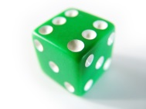 Hry ven i dovnitř 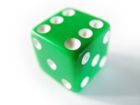
Dovnitř:
1.Vyzkoušejte jednoduchou zábavu a děti vás budou mít za kouzelníka!
Jestli máte rádi společné opékání buřtů a chcete se vytáhnout jedním kouzlem před dětmi, zkuste následující trik.

Vezměte starý deštník, asi tak tři role alobalu a ešus. Deštník rozevřete, pečlivě vystelte alobalem a ešus drátem přivažte k rukojeti deštníku. Bude to vypadat jak divná anténa k satelitní televizi, ale když do ešusu dáte rozkrájeného buřta a upravený deštník namíříte směrem ke slunci, bude se za chvíli škvařit skoro jako nad ohněm. V létě máte dobrotu hotovou raz dva!

2.
Staré hry jsou občas zkrátka ty nejkouzelnější.
Je to stará telefonní klasika, kterou znali naše rodiče i prarodiče a praprarodiče...

Možná i sám vynálezce telefonu Graham Bell si jako dítě ustřihl provázek, udělal dírku do dvou kelímků a navázal je mezi sebou. A pak vzal bratra nebo mámu a s úžasem poslouchal, jak na druhém konci mluví a on to na tu dálku slyší.
Pro děti je to zázrak. Jen pozor, ať se provázek ničeho nedotýká, tehdy je po zázraku.

Ven:
Boj o rychlost
Pro tuto jednoduchou hru budeme potřebovat několik velkých houbiček, jak se používají ve školách na mazání tabule, barevné plastové kyblíky nebo jiné nádoby stejné velikosti a jedno velkou nádobu na vodu.
Hráči se rozdělí na týmy a postaví se na startovní čáře. První hráč vyběhne na signál k nádobě s vodou, do které namočí houbu, pak se vrátí k týmu, vyždímá houbu do kyblíku a předá ji dalšímu hráči. Tým, který jako první naplní svůj kyblík vodou, vyhrává.

Oslíkův ocas
Na nástěnku nebo jinou plochu se připevní obrázek oslíka bez ocasu. Hráč, který je na řadě, dostane do ruky papírový oslí ocas na připínáčku, poté se mu zavážou oči a ostatní ho několikrát otočí kolem své osy. Cílem nic nevidícího a mírně dezorientovaného hráče je co nejpřesněji připnout oslíkovi ocas. Vyhrává nakonec ten hráč, který se trefí nejblíže správnému místu. Místo připínáčků můžete použít i třeba izolepu.

HEZKOU ZÁBAVU
NVÉ TÉMA fotomontáž
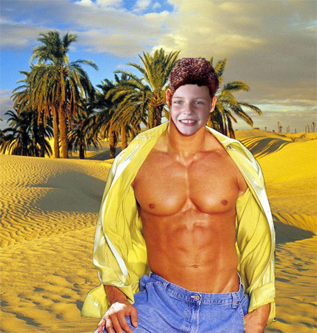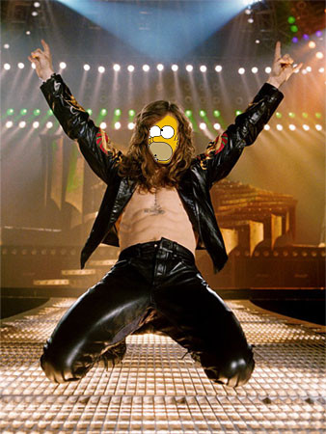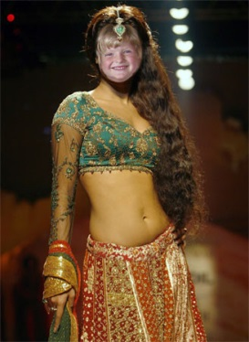
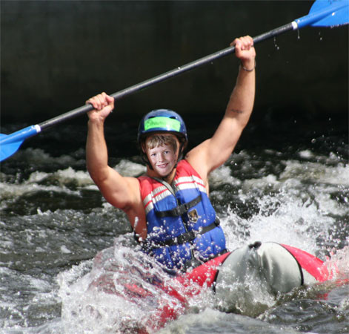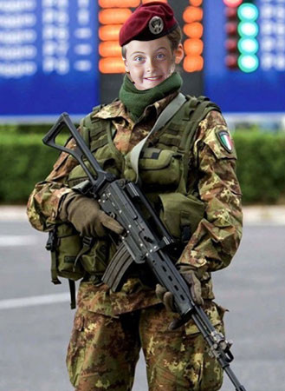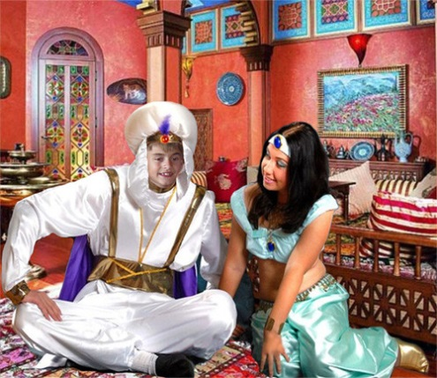
Omlouváme se všem komu jsme zkazili dobrou náladu.
Speciální příloha:
Jak vyrobit vlastní fotomontáž?
Za 1. Najít web www.loonapix.com
Za 2. Web musí vypadat takto: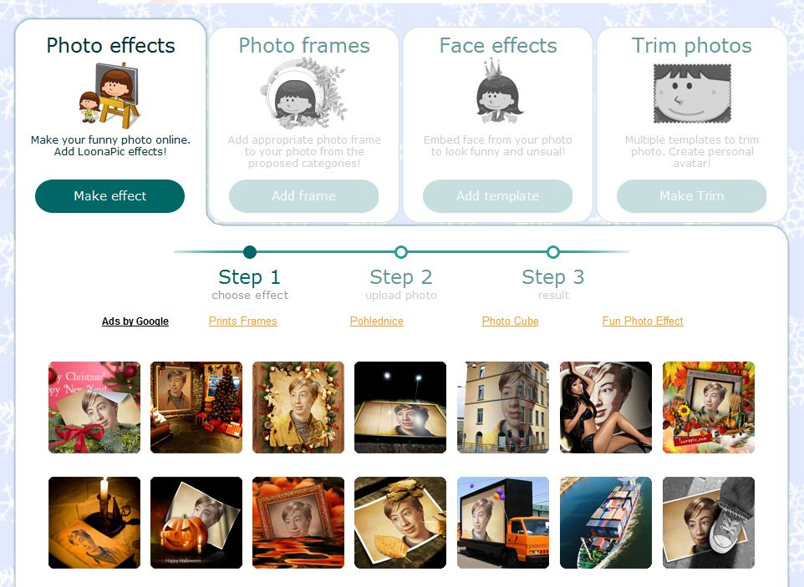
Za 3. Můžete vyrábět

Přejeme hodně štěstí ve vyrábění fotomontáží
A co příště
Pořád co příště co příště…
…vždy vám to řeknem, ale dnes se musíte překvapit.

Kdyby jste narazili na chyby nebo byste měli nápad na nové téma pište na
e mailovou adresu to.frciseznam.cz
A chystáme webovou stránku. Když se zadaří budeme natáčet půl hodinový
Film na CD o vyrábění To frčí.

Thank you

